|  |  |  |
| --- | --- | --- |
|  | **MATEMÁTICAS**  GRADO 2 - GUÍA 2 – LECCIÓN 8  «Actividades de evidencia»  ---------------------------------------------------------  **NOMBRE:** xxx | |
| INTRODUCCIÓN | | |
|  | | Las siguientes actividades te permiten poner en práctica los conocimientos adquiridos sobre la lección 8.  Al finalizar, debes enviar las evidencias por la herramienta **Actividades > Matemáticas > Guía 2 > lección 8**.  Recuerda que de tener alguna inquietud puedes comunicarte con tu facilitador por Skype o enviarle un correo electrónico por medio de la plataforma.  Recuerda que esta lección debes hacerla a mano y enviar los procedimientos de las operaciones. |

|  |  |
| --- | --- |
|  | ACTIVIDAD 1 |

Escribe cuánto pesa cada serpiente y cual pesa más.

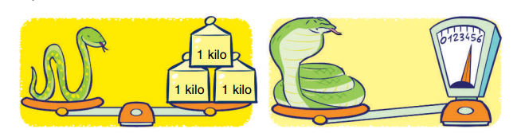

Observa las balanzas y completa con más o menos.

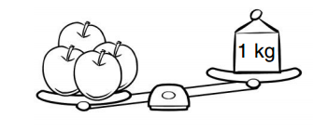

Las manzanas pesan _____________de un kilo

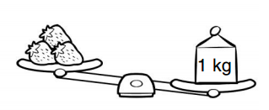

Las fresas pesan _____________ de un kilo

|  |  |
| --- | --- |
|  | ACTIVIDAD 2 |

Completa el dato que hace falta.

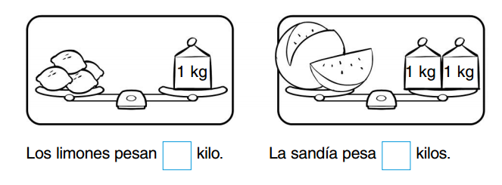

Dibuja los elementos para completar las balanzas

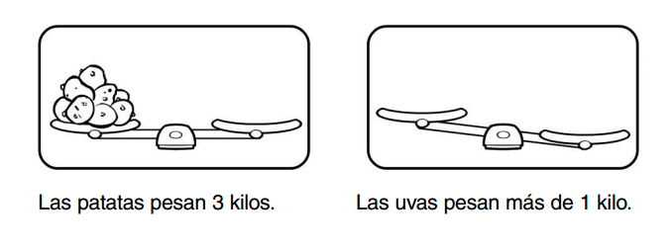

|  |  |
| --- | --- |
|  | ACTIVIDAD 3 |

Pésate y escribe tu peso en kilogramos y libras

|  |
| --- |
|  |

Pesa tu juguete favorito y escribe su peso

|  |
| --- |
|  |

|  |  |
| --- | --- |
|  | ACTIVIDAD 3 |

[Completa el cuadro](http://biblioteca.ucn.edu.co/repositorio/Cibercolegio/PrimariaIncluyenteSegundo/all/resources/02/mat/08/queso.png)

|  |  |
| --- | --- |
| *[PESO](http://biblioteca.ucn.edu.co/repositorio/Cibercolegio/PrimariaIncluyenteSegundo/all/resources/02/mat/08/queso.png)* | *[EQUIVALE A](http://biblioteca.ucn.edu.co/repositorio/Cibercolegio/PrimariaIncluyenteSegundo/all/resources/02/mat/08/queso.png)* |
| [Un kilogramo (kg)](http://biblioteca.ucn.edu.co/repositorio/Cibercolegio/PrimariaIncluyenteSegundo/all/resources/02/mat/08/queso.png) | [__________ l](http://biblioteca.ucn.edu.co/repositorio/Cibercolegio/PrimariaIncluyenteSegundo/all/resources/02/mat/08/queso.png) |
| [1 libra (l)](http://biblioteca.ucn.edu.co/repositorio/Cibercolegio/PrimariaIncluyenteSegundo/all/resources/02/mat/08/queso.png) | [____________ g](http://biblioteca.ucn.edu.co/repositorio/Cibercolegio/PrimariaIncluyenteSegundo/all/resources/02/mat/08/queso.png) |
| [2000 gramos (g)](http://biblioteca.ucn.edu.co/repositorio/Cibercolegio/PrimariaIncluyenteSegundo/all/resources/02/mat/08/queso.png) | [____________ kg](http://biblioteca.ucn.edu.co/repositorio/Cibercolegio/PrimariaIncluyenteSegundo/all/resources/02/mat/08/queso.png) |
| [3 libras (l)](http://biblioteca.ucn.edu.co/repositorio/Cibercolegio/PrimariaIncluyenteSegundo/all/resources/02/mat/08/queso.png) | [___________ kg](http://biblioteca.ucn.edu.co/repositorio/Cibercolegio/PrimariaIncluyenteSegundo/all/resources/02/mat/08/queso.png) |
| [6 kilogramos](http://biblioteca.ucn.edu.co/repositorio/Cibercolegio/PrimariaIncluyenteSegundo/all/resources/02/mat/08/queso.png) | [___________ g](http://biblioteca.ucn.edu.co/repositorio/Cibercolegio/PrimariaIncluyenteSegundo/all/resources/02/mat/08/queso.png) |
| [1000 gramos](http://biblioteca.ucn.edu.co/repositorio/Cibercolegio/PrimariaIncluyenteSegundo/all/resources/02/mat/08/queso.png) | [____________ l](http://biblioteca.ucn.edu.co/repositorio/Cibercolegio/PrimariaIncluyenteSegundo/all/resources/02/mat/08/queso.png) |

|  |  |
| --- | --- |
|  | [ACTIVIDAD 4](http://biblioteca.ucn.edu.co/repositorio/Cibercolegio/PrimariaIncluyenteSegundo/all/resources/02/mat/08/queso.png) |

[Realiza un dibujo de las balanzas que conoces](http://biblioteca.ucn.edu.co/repositorio/Cibercolegio/PrimariaIncluyenteSegundo/all/resources/02/mat/08/queso.png)

|  |  |
| --- | --- |
|  | ACTIVIDAD 5 |

Resuelve los problemas

1. Si Juan pesa 26 kg ¿Cuántas libras pesa Juan?
2. Ana realizó una torta con los siguientes ingredientes:

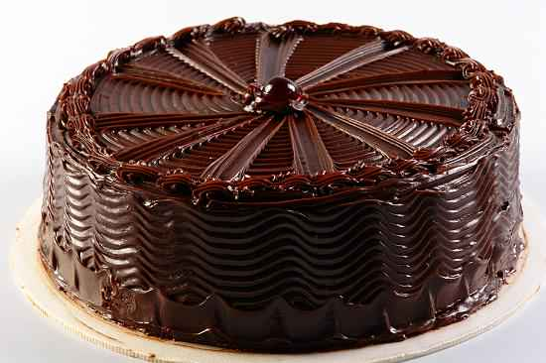

1 libra de harina

1 libra de azúcar

3 huevos (500 gramos)

1kl de chocolate

750 gramos de leche

¿Cuántos gramos pesara la torta?

1. Doña Sandra fue al supermercado y compro:

1kl de papa

1000 g de plátano

2 libras de arroz

1 kl de azúcar

1500 g de mantequilla

¿Cuántas libras pesaron todos los productos que compró doña Sandra?